Департамент образования администрации

Старооскольского городского округа Белгородской области

Муниципальное бюджетное дошкольное образовательное учреждение детский сад № 42 «Малинка»

Старооскольского городского округа

КОНСУЛЬТАЦИЯ ДЛЯ РОДИТЕЛЕЙ

**«Как научить ребёнка говорить?»**

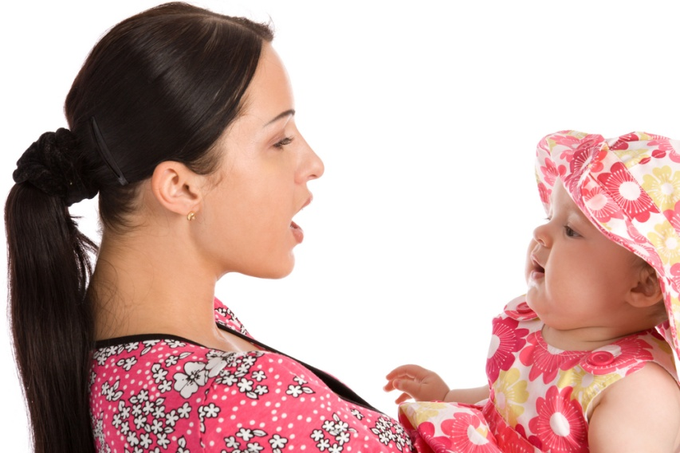

Буценко О. А.,

учитель-логопед

сентябрь -2024

г. Старый Оскол

Первые слова малыша вдохновят большинство родителей. Ничего удивительного –ребенок начинает использовать речь, чтобы взаимодействовать с окружающей средой.

Когда ребенок начнёт говорить, и как он заговорит, зависит от поддержки со сторонывзрослых. Правильной речи нужно учиться, как и многим другим навыкам в детском возрасте.

Вы, конечно, знаете, что любому человеку легко учиться приятным, забавным вещам,вызывающим только положительные эмоции. Значит, прежде всего, дадим себе установку напозитив во всём, что касается развития речи.

Вот 10 советов, которые помогут Вашему малышу быстрее начать говорить:

1. Поощряйте его всегда смотреть на Вас, когда Вы говорите!

Дети учатся путем подражания. И в развитии речи подражание играет важную роль.Поэтому будьте хорошим образцом для вашего ребенка. Убедитесь, что вы говорите все словачетко и малыш видит Вашу артикуляцию. Тогда Ваш ребенок может лучше всё понять ибыстрее заговорить.

2. Используйте короткие слова, простые и понятные!

Маленький ребенок не в состоянии понять и запомнить длинные и сложныепредложения. Поэтому желательно использовать простые термины и короткие фразы (но без«сюсюкания»). Например, давайте малышу простые указания и задавайте простые вопросы,такие как «возьми мишку», «принеси куклу», «где кубик?». Чем проще будут Ваши слова ифразы, тем быстрее ребёнок начнёт подражать Вам!

3. Не говорите слишком быстро!

Как ребенок может начать говорить, если он слышит от Вас речь, из которойневозможно выделить что-то конкретное? Когда ваш ребенок сталкивается с быстрым потокомслов, он слышит, но не понимает их.

4. Проговаривайте вслух всё, что Вы делаете!

«Сейчас мы наденем ботиночки, куртку, шапку и пойдём гулять». «Я достану тарелку,ложку, и мы будем, есть суп». Рассказывайте обо всём, что Вы делаете постоянно, даже вовремя приготовления пищи или уборки! Но не говорите слишком много. Существует риск того,что малыш привыкнет вообще «отключаться», чтобы не слышать бесконечного потока слов.

Не говорите и слишком мало! Вы добьетесь успеха, если установите равновесие,поймёте, когда надо говорить, а когда надо слушать. Правильный баланс в этом очень важен!

5. Читайте ребёнку книги!

Одним из последствий чтения для детей младшего возраста является более быстроеразвитие речи. Читайте ребенку не менее 10 минут каждый день, даже больше, если этовозможно. Выбирайте книги с короткими текстами и яркими картинками. Задавайте вопросы попрочитанному. Радуйтесь, если ребёнок приносит Вам книжку, и старайтесь сразу почитать емупару страниц, чтобы поддержать его интерес к литературе.

Не раздражайтесь, если ребёнок просит читать ему одно и то же. Правило повторения –главное в речевом развитии. Когда он слышит одни те же слова и объяснения, они быстреевойдут в его словарный запас.

6. Ограничивайте просмотр телевизора!

Не используйте телевизор в качестве няни или как метод успокоения ребенка. Выможете быть очарованы тем, как ваш малыш танцует при показе какой-то рекламы. Но впоследствии обнаружиться, что за короткое время ребёнок и Вы стали зависимы оттелевизора.

Замените телевизор разговорами, интересными играми и компанией других детей.

Именно это будет стимулировать речь Вашего малыша.

7. Почаще включайте музыку и песенки для малышей!

Музыкальные произведения и детские песенки очень полезны для обогащениясловарного запаса и развития слухового внимания. Ритм и мелодии песен так же содействуютразвитию восприятия ребёнка.

Чередуйте медленные и быстрые мелодии. Особенно подходят те, которые можносочетать с движением. Так тренируется слухо-моторная координация.

Кроме того, пойте сами, чтобы малыш следил за Вашими губами и мог повторять заВами слова.

8. Поощряйте двигательную активность ребёнка!

Замечено, что многие дети с недостатками речевого развития очень неуклюжи. Чтобыбыстрее развить речь малыша, больше гуляйте, но не возите его в коляске, а ходите, бегайте сним, лазайте по лесенкам, играйте в мяч и т. п.

9. Развивайте мелкую моторику!

О взаимосвязи речи и движений руки знает, пожалуй, каждая мама. Так что давайтевашему ребенку краски, пластилин, безопасные ножницы для вырезания, нанизывайте крупныебусины, пуговицы и покупайте игры, которые требует определенной ловкости пальцев(например, «шнуровки»). Особенно полезна пальчиковая гимнастика!

10. Исключите любые чрезмерные требования!

Разве это не должно быть очевидным? Обеспечьте своему малышу спокойную,размеренную обстановку, здоровое питание, достаточный сон, много гуляйте на свежемвоздухе. Позволяйте малышу играть с другими детьми.

Будьте сами собой, а не лихорадочно нетерпеливыми в отношениях с Вашим ребенком.

Оставайтесь спокойными и уравновешенными.

Следуйте этим 10 советам, почаще обнимайте и целуйте ребёнка, и Ваш малышобязательно хорошо заговорит!